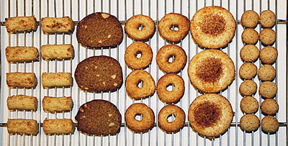

Julebagning

4 deltagere ad gangen
Skriv dig på med tydeligt navn og klubnummer – først til mølle
PRIS 30 kr. på Gladsaxekortet

Datoer:
21. november, 28. november, 2. december, 12. december, 16. december og 19. december.

